Исх. №9/19.01 от 19.01.2026 | Директору
 | ООО Сусуман
 | Иванов И. И.

Уважаемая Иван Иваныч !
В ответ на заявку 123 на поставку оборудования, высылаем Вам коммерческое предложение и готовы предложить продукцию в следующем ассортименте.
№ | Наименование | Каталожный товар | Ед. изм | Кол-во | Цена за ед. без ндс | Итого без НДС | Итого c НДС | Срок доставки
1 | Ось 2065214 | 2065214 | шт. | 1 | ¥1,57 | ¥1,57 | ¥1,88 | 40 дней
2 | Редуктор бортовой 1857593 | 1857593 | шт. | 1 | ¥1,57 | ¥1,57 | ¥1,88 | 50 дней
3 | Какашка 1857593 | 1857593 | шт. | 1 | ¥1,57 | ¥1,57 | ¥1,88 | 70 дней
Итого |  |  |  |  |  | ¥4,71 | ¥5,64
4,71 CNY (четыре юаня семьдесят одна фэнь), включая НДС (20%) в сумме 0,93 CNY (ноль юаней девяносто три фэня)
- Условия поставки:
- Срок гарантии - 123 с момента отгрузки гарантия не распространяется на быстроизнашивающиеся части;
- Сроки поставки - от 70 до 193 должно считаться авто дней с момента подписания спецификации с возможностью досрочной поставки;
- Производитель - 123;
- Условия оплаты: посланная в течение 123 с момента поставки;

- Оплата осуществляется в Рублях РФ по курсу Центрального банка РФ на дату оплаты
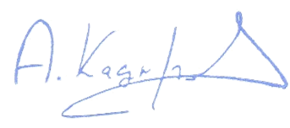
- Срок действия КП до 29.01.2026.
С уважением,
Гениральнай директор А. О. Кадыров

